大 輪 金 剛 陀 羅 尼
誦此陀羅尼三七遍。即當入一切曼茶羅(壇)，所作皆成。誦咒有身印等種種印法。若作手印誦諸咒法。易得成驗。若未曾入灌頂壇者。不得輒作一切手印。若人誦此陀羅尼者。即同入壇。作印行用。不成盜法也。─《陀羅尼集經‧卷二》。《大正藏》第十八冊頁803中。
佛告執金剛神言……汝等金剛今於此會聞祕密之法。汝等金剛聞持咒方法。速先誦『大輪金剛陀羅尼神咒』。汝不持此法門者。一切諸咒縱令有驗。猶有行偽盜法之罪……誦二十一遍能成一切咒法。善事速得成就。其咒乃是過去十方一切諸佛之說。此陀羅尼悉皆成佛。一切菩薩悉至佛道。一切金剛皆得不壞之身。一切仙人悉得成就。誦此咒者能成一切印法一切壇法。常入曼荼羅大壇不用事壇。……爾時佛告執金剛神無量天仙阿難比丘。汝等善聽汝持金剛咒。我為汝於金剛天中結壇。汝持菩薩咒。我為汝於菩薩天中結壇。汝持天咒我為汝於天中結壇。汝持龍天咒。我為汝於龍宮中結壇。汝持二十八部鬼神咒。我為汝於鬼神天中結壇。汝持夜叉羅剎咒。我為汝於夜叉羅剎天中結壇。
佛告執金剛神及持咒仙人。比丘比丘尼等。先須著新淨衣燒香供養樓至金剛。誦咒七日七夜。唯燒香及淨水誦咒滿十萬遍。成就一切咒法。以後通用一切印。夫欲持一切咒皆得成就。若能常誦咒。命終之後速至佛地。
若善男子善女人。於如來滅後受持此陀羅尼者。此人即得證金剛藏菩薩之位。常得一切諸佛所加護。一切菩薩恆為伴侶。若善男子等乏少資糧。常令豐足。誦此咒者身如甘露。色力熾盛。若有比丘比丘尼優婆塞優婆夷婆羅門等破戒者。所有一切罪並令除滅。若善男子善女人。誦此陀羅尼。日夜增長精勤思惟。一切眾生枷鎖苦離。迴施冥官業道。一切鬼神及阿鼻大地獄。受罪眾生悉令解脫。─《大輪金剛總持陀羅尼經》。《大正藏》第二十一冊頁161下─165中。
──本咒據《房山石經‧釋教最上乘祕密藏陀羅尼集‧卷八》第二十八冊頁182上而校訂。
果濱 編製
大輪金剛陀羅尼(直誦)
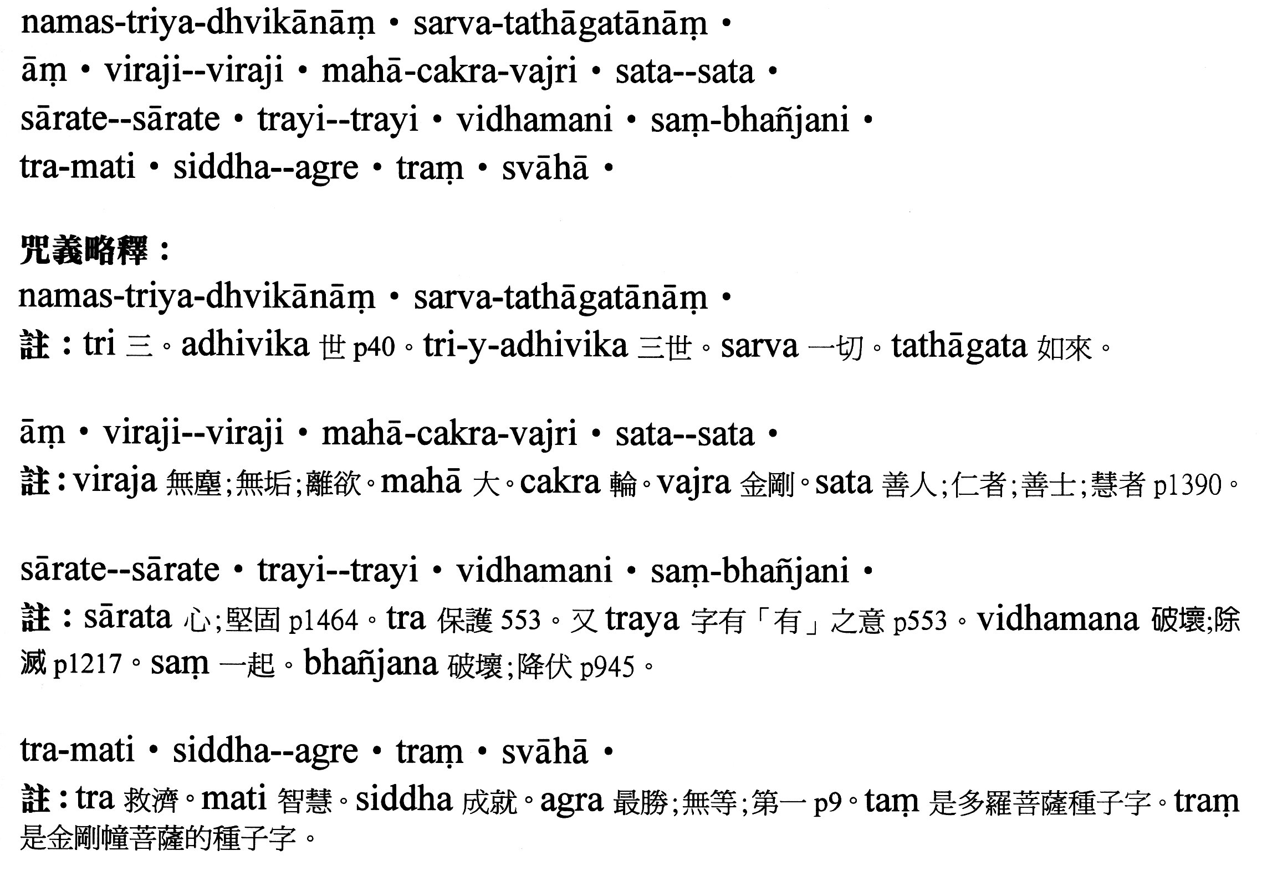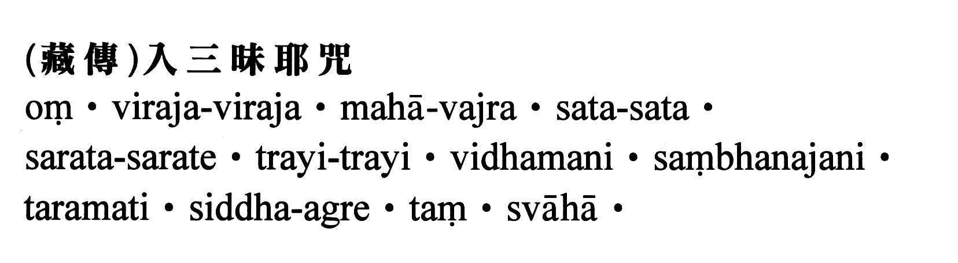
附：房山石經版的《大輪金剛陀羅尼》影印版

